Министерство транспорта Российской Федерации

Федеральное государственное автономное образовательное учреждение высшего образования

«Российский университет транспорта (МИИТ)» (РУТ (МИИТ)

Институт транспортной техники и систем управления

Кафедра «Управление и защита информации»

**О Т Ч Ё Т**

по лабораторной работе DML

по дисциплине:

«Информационное обеспечение систем управления»

на тему:

«Операторы языка управления данных»

Выполнил: ст. гр. ВУЦ-421

Полунин С.К.

Проверил: доц., к.т.н.

Васильева М. А.

Москва ­2024

**Цель работы**

Изучить операторы SQL диалекта PostgreSQL, необходимые для

вставки, удаления и модификации данных. Отчет по выполненной работе

должен быть выполнен с соблюдением ГОСТ по НИР 7.32.

**Результаты выполненной работы**

**Задание** **1**

Формулировка задания:

В отдельных файлах разработать скрипты, которые вставляют данные в таблицы разработанной БД.

Текст скрипта:

Заполнение таблицы "Контрагенты":

**insert** **into** **"Counterparties"** **values**

(301, **'Иванов Иван Иванович'**, **'Московская 1'**, 1)

,(302, **'ООО "КупиПродай"'**, **'Московская 2'**, 2)

,(303, **'Андреев Андрей Андреевич'**, **'Московская 3'**, 1)

,(304, **'ООО "ПродайКупи"'**, **'Московская 4'**, 2)

,(305, **'Михайлов Михаил Михайлович'**, **'Московская 5'**, 1);

Заполнение таблицы "Скидки":

**insert** **into** **"Discounts"** **values**

(1, 301, **'2024-01-01'**, **'2024-06-30'**, 10)

,(2, 302, **'2024-02-01'**, **'2024-07-31'**, 15)

,(3, 303, **'2024-03-01'**, **'2024-08-31'**, 20)

,(4, 304, **'2024-04-01'**, **'2024-09-30'**, 25)

,(5, 305, **'2024-05-01'**, **'2024-10-31'**, 30);

Результат выполнения скрипта:

Результат выполнения скрипта представлен ниже (Рисунок 1).

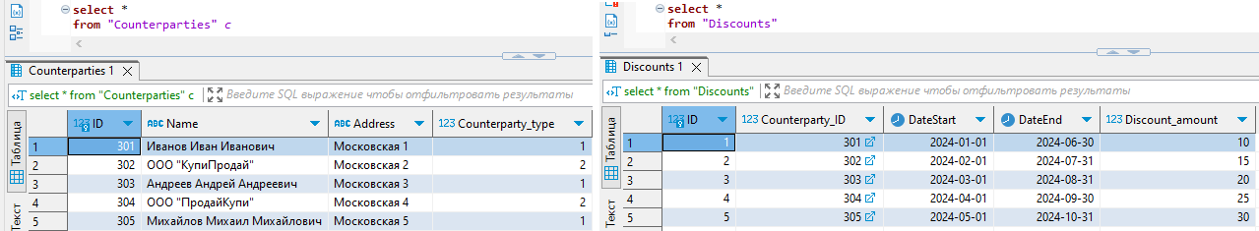

Рисунок 1 – Результат выполнения задания.

**Задание** **2**

Формулировка задания:

В отдельном файле написать скрипт, который создает полную копию одной из таблиц.

Текст скрипта:

**select** *

**into** **table** **"CounterpartiesCopy"**

**from** **"Counterparties"** c

Результат выполнения скрипта:

Результат выполнения скрипта представлен ниже (Рисунок 2).

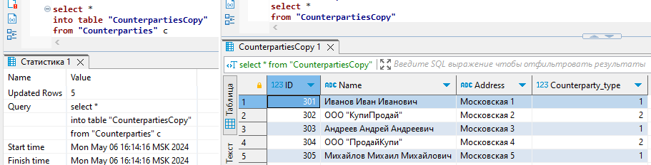

Рисунок 2 – Результат выполнения задания.

**Задание** **3**

Формулировка задания:

В отдельном файле написать скрипт, который создает копию таблицы с выбранными полями.

Текст скрипта:

**select** c."Name"

,c."Address"

**into** **table** **"CounterpartiesCopy1"**

**from** **"Counterparties"** c

Результат выполнения скрипта:

Результат выполнения скрипта представлен ниже (Рисунок 3).

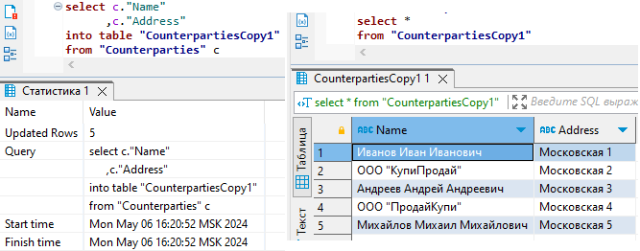

Рисунок 3 – Результат выполнения задания.

**Задание** **4**

Формулировка задания:

В отдельном файле написать скрипт, который создает копию таблицы по условию.

Текст скрипта:

**select** c."ID"

,c."Name"

,c."Address"

,c."Counterparty_type"

**into** **table** **"CounterpartiesCopy2"**

**from** **"Counterparties"** c

**where** **"Counterparty_type"** = **'1'**

Результат выполнения скрипта:

Результат выполнения скрипта представлен ниже (Рисунок 4).

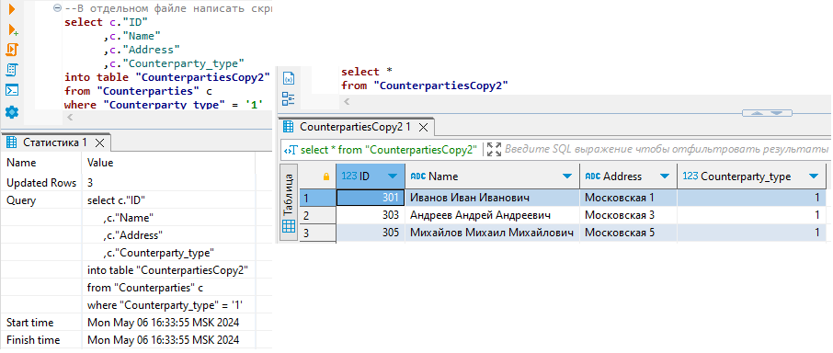

Рисунок 4 − Результат выполнения задания.

**Задание** **5**

Формулировка задания:

В отдельном файле написать скрипт, который создает копию таблицы без данных.

Текст скрипта:

**select** *

**into** **table** **"CounterpartiesCopy3"**

**from** **"Counterparties"** c

**where** 1 = 2;

Результат выполнения скрипта:

Результат выполнения скрипта представлен ниже (Рисунок 5).

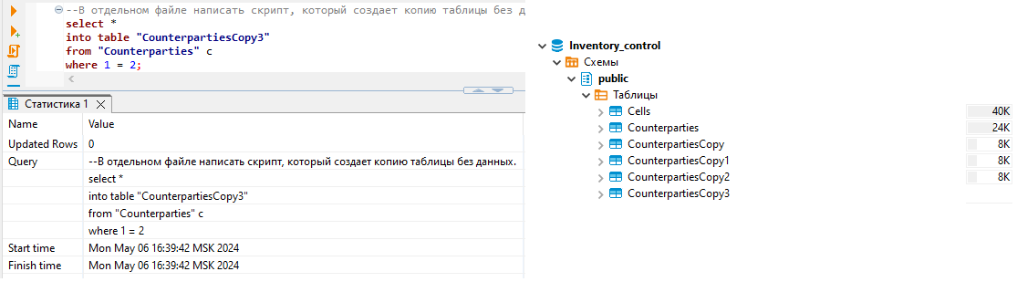

Рисунок 5 − Результат выполнения задания.

**Задание** **6**

Формулировка задания:

В отдельном файле написать скрипт, который удаляет данные из таблицы по выбранному критерию.

Текст скрипта:

**delete**

**from** **"CounterpartiesCopy"**

**where** **"Counterparty_type"** = **'1'**

Результат выполнения скрипта:

Результат выполнения скрипта представлен ниже (Рисунок 6).

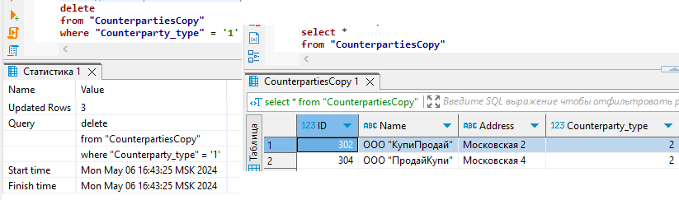

Рисунок 6 − Результат выполнения задания.

**Задание** **7**

Формулировка задания:

В отдельном файле написать скрипт, который удаляет все данные из таблицы.

Текст скрипта:

**delete**

**from** **"CounterpartiesCopy"**;

Результат выполнения скрипта:

Результат выполнения скрипта представлен ниже (Рисунок 7).

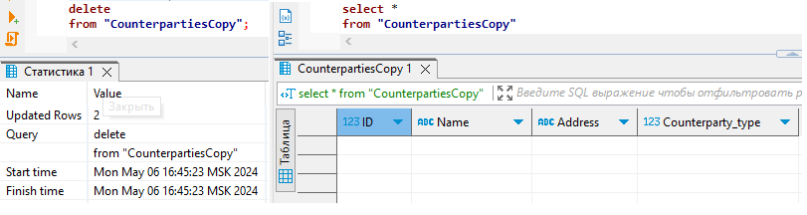

Рисунок 7 − Результат выполнения задания.

**Задание** **8**

Формулировка задания:

В отдельном файле написать скрипт, который создает таблицу, имеющую дубликаты строк. Написать скрипт, который удаляет дубликаты.

Текст скрипта:

--Добавление повторных значений

**insert** **into** **"CounterpartiesCopy2"**

( **"ID"**

, **"Name"**

, **"Address"**

, **"Counterparty_type"**

) **values**

(3, **null**, **null**, **null**)

,(4, **null**, **null**, **null**);

--Счетчик повторившихся значений

**select**

**"ID"**

,**"Counterparty_type"**

,**count**(*)

**from** **"CounterpartiesCopy2"** cc

**group** **by** (**"ID"**, **"Counterparty_type"**)

**having** **count**(*) > 1;

--Удаление повторных записей

**delete**

**from** **"CounterpartiesCopy2"**

**where** ctid **not** **in**

(**select** **max**(ctid) **from** **"CounterpartiesCopy2"**

**group** **by** **"ID"**);

Результат выполнения скрипта:

Результат выполнения скрипта представлен ниже (Рисунок 8).

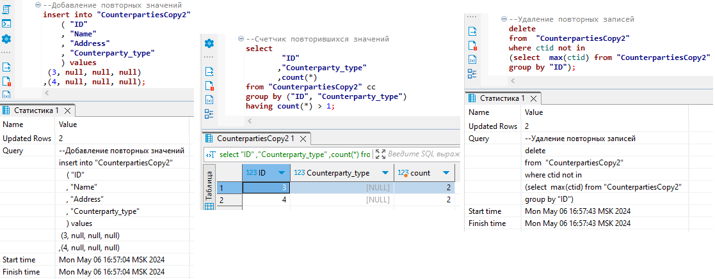

Рисунок 8 − Результат выполнения задания.

**Задание** **9**

Формулировка задания:

В отдельном файле написать скрипт, который изменяет данные в

таблице по критерию.

Текст скрипта:

**update** **"CounterpartiesCopy1"**

**set** **"Name"** = **'Иванов Иван Иванович'**

**where** **"Name"** **like** **'%ООО "КупиПродай"'**

Результат выполнения скрипта:

Результат выполнения скрипта представлен ниже (Рисунок 9).

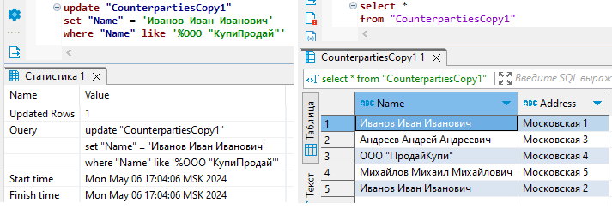

Рисунок 9 − Результат выполнения задания.

**Задание** **10**

Формулировка задания:

В отдельном файле написать скрипт, который изменяет данные в столбце, применив математические вычисления (например, увеличить цену на 15%, уменьшить количество в два раза).

Текст скрипта:

**update** **"CounterpartiesCopy2"**

**set** **"ID"** = **"ID"** * 3

Результат выполнения скрипта:

Результат выполнения скрипта представлен ниже (Рисунок 10).

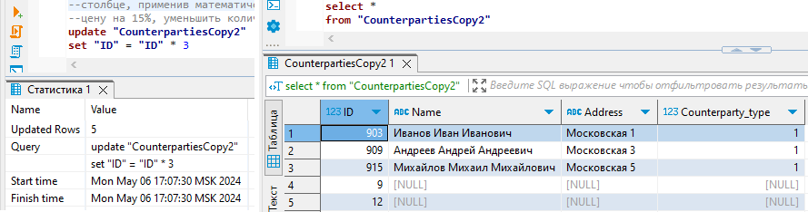

Рисунок 10 − Результат выполнения задания.

**Задание** **11**

Формулировка задания:

В отдельном файле написать скрипт, который показывает работу с оператором MERGE.

Текст скрипта:

**select** *

**into** **table** **"CounterpartiesCopy1"**

**from** **"Counterparties"**

**insert** **into** **"CounterpartiesCopy1"**

**values**

(11, **'Цыпленков'**)

,(12,**'Турчинский'**);

**select** *

**into** **table** **"CounterpartiesCopy2"**

**from** **"CounterpartiesCopy1"**

**delete** **from** **"CounterpartiesCopy2"**

**where** **"ID"** **in** (4, 5);

**select** * **into** **"SourceTable"**

**from** **"CounterpartiesCopy1"**;

**delete** **from** **"SourceTable"**

**where** **"ID"** **not** **in** (1, 2, 3);

**update** **"SourceTable"**

**set** **"Name"** = **'Алексеев Алексей Алексеевич'**

**where** **"ID"** = 8;

**merge** **into** **"CounterpartiesCopy2"** **as** Target

**using** **"SourceTable"** **as** **source**

**on** (Target.**"ID"** = **source**.**"ID"**)

**when** **matched**

**then** **update**

**set** **"Name"** = **source**.**"Name"**

**when** **not** **matched**

**then** **insert**

**values** (**source**.**"ID"**, **source**.**"Name"**);

Результат выполнения скрипта:

Результат выполнения скрипта представлен ниже (Рисунок 11).

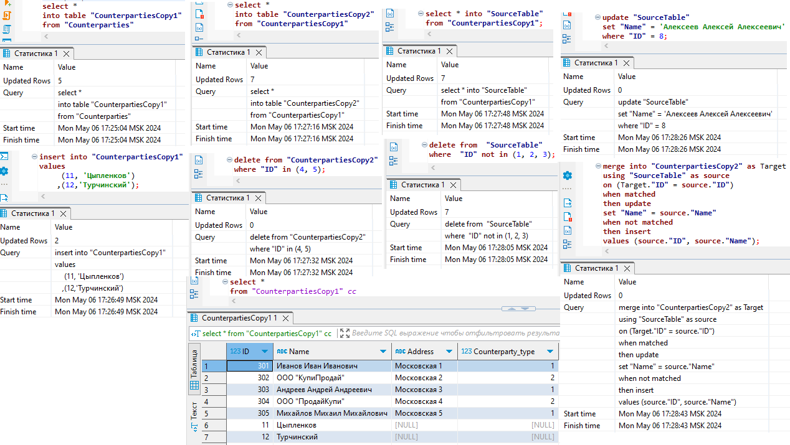

Рисунок 11 − Результат выполнения задания.

Вывод: изучены операторы языка управления данных DML (Data Manipulation Language) SQL диалекта PostgreSQL, необходимые для вставки, удаления и модификации данных.